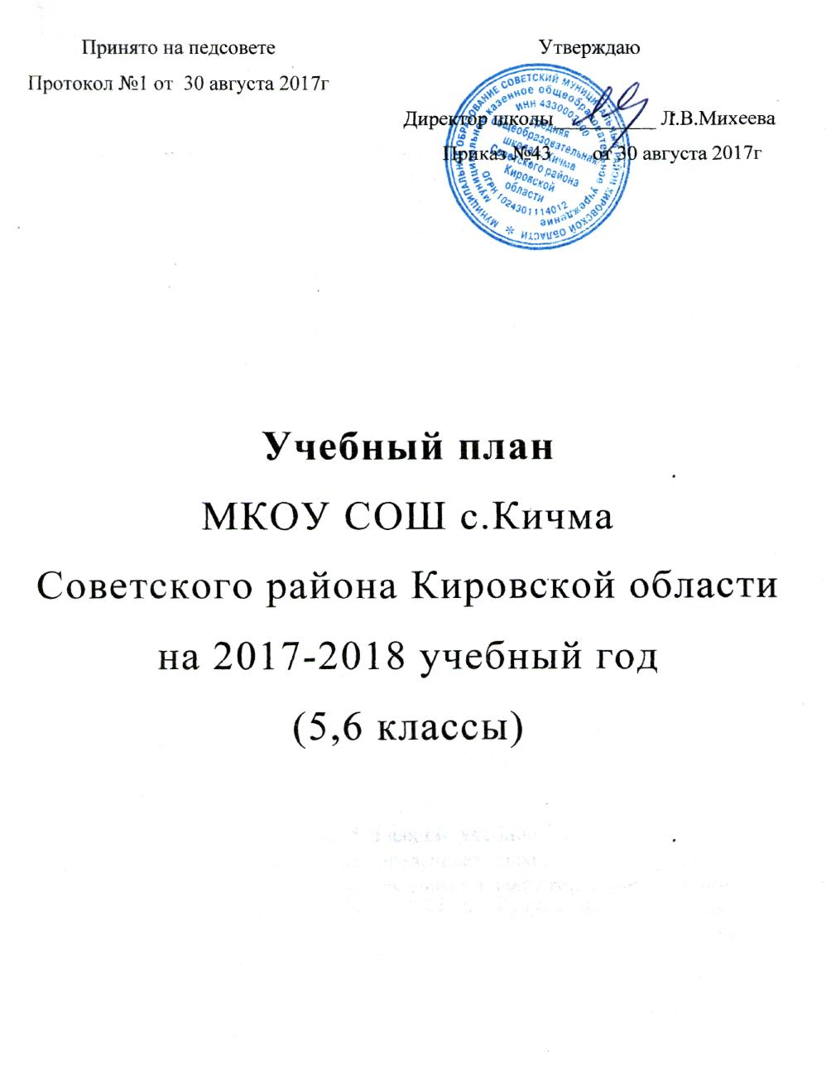

Пояснительная записка

Учебный план 5,6 классов сформирован с целью реализации основной образовательной программы основного общего образования, разработанной в соответствии с требованиями Федерального государственного образовательного стандарта основного общего образования нового поколения.
Цели, реализуемые в рамках Федерального государственного образовательного стандарта, представляются в виде системы ключевых задач, отражающих основные направления:
- личностное развитие – развитие индивидуальных нравственных, эмоциональных, эстетических и физических ценностных ориентаций и качеств, а также развитие интеллектуальных качеств личности, овладение методологией познания, стратегиями и способами учения, самообразования и саморегуляции;
- социальное развитие – воспитание гражданских, демократических и патриотических убеждений, освоение социальных практик, формирование способности и готовности принимать ответственные решения, делать осознанный выбор, сотрудничать и свободно общаться на русском, родном и иностранных языках;
- общекультурное развитие – освоение основ наук, основ отечественной и мировой культуры.
Учебный план учитывает обязательный минимум содержания образовательных программ и потребностей учащихся, определяет максимальный объем учебной нагрузки учащихся, учебное время, отводимое на основе государственного образовательного стандарта.
Учебный план 5,6 классов разработан на основе:
- Федерального закона от 29.12.2012 г. N 273-ФЗ «Об образовании в РФ»;
- Федерального государственного образовательного стандарта основного общего образования, утвержденного приказом Министерства образования и наук
- Приказ Министерства образования и науки РФ от 30.08.2010 № 889 «О внесении изменений в федеральный базисный учебный план и примерные учебные планы для образовательных учреждений Российской Федерации, реализующих программы общего образования, утвержденный приказом Министерства образования Российской Федерации от 9.03.2004 № 1312».и РФ от 17.12.2010 №1897
- Приказ Министерства образования и науки Российской Федерации от 30 августа 2013 г. N 1015 «Об утверждении порядка организации и осуществления образовательной деятельности по основным общеобразовательным программам – образовательным программам начального общего, основного общего и среднего общего образования»;
- Приказа Минобрнауки России от 31.03.2014 N 253 "Об утверждении федерального перечня учебников, рекомендуемых к использованию при реализации имеющих государственную аккредитацию образовательных программ начального общего, основного общего, среднего общего образования".
- Приказ Министерства образования и науки РФ от 29 декабря 2014 г. N 1644 "О внесении изменений в приказ Министерства образования и науки Российской Федерации от 17 декабря 2010 г. N 1897 "Об утверждении федерального государственного образовательного стандарта основного общего образования"

- Приказ Минобрнауки России от 31.12.2015 N 1577 О внесении изменений в федеральный государственный образовательный стандарт основного общего образования, утвержденный приказом Министерства образования и науки Российской Федерации от 17 декабря 2010 г. N 1897
- Приказа №629 от 05.07.2017г «О внесении изменений в Федеральный перечень учебников, рекомендуемых к использованию при реализации имеющих государственную аккредитацию образовательных программ начального общего, основного общего, среднего общего образования"
- Письма Минобрнауки России от 25.05.2015 г. № 08-761 «Об изучении предметных областей: «Основы религиозных культур и светской этики» и «Основы духовно-нравственной культуры народов России»
- Закона Кировской области № 320-80 от 14.10. 2013 года «Об образовании в Кировской области»;
- Постановления Главного государственного санитарного врача РФ от 29 декабря 2010 г. N 189 г. Москва "Об утверждении СанПиН 2.4.2.2821-10 "Санитарно-эпидемиологические требования к условиям и организации обучения в ОУ";

Время, отводимое на часть учебного плана, формируемой участниками образовательных отношений, с учетом мнения обучающихся, родителей (законных представителей) обучающихся использовано на реализацию
- в предметной области «Основы духовно-нравственной культуры народов России» по выбору родителей учащихся модуль «Основы православной культуры» 5 класс в объеме 0,5 часа в неделю;
- Основы безопасности жизнедеятельности – 5 класс 1 час в неделю и 6 класс 0,5 час в неделю - вводится в целях обеспечения преемственности при реализации основных образовательных программ основного общего общего образования;
- Обществознание – 5 класс 1 час в неделю вводится в целях обеспечения преемственности при реализации основных образовательных программ основного общего общего образования;
- Факультатив «Информзнайка» – в 5 и 6 классах по 0,5 часа в неделю для пропедевтики изучения информатики и ИКТ;
- Физическая культура – 1 час в неделю - третий час физкультуры.

Учебный план реализуется в соответствии с Уставом и годовым календарным учебным графиком. Классы работают в режиме 5-дневной учебной недели. При этом предельно допустимая аудиторная нагрузка не превышает максимальную учебную нагрузку, определенную Санитарно-эпидемиологическими правилами и нормативами.
Продолжительность учебного года в 5,6 классах - 34 учебные недели.
Продолжительность каникул в течение учебного года – не менее 30 дней.
Продолжительность урока – 45 минут.

Формы промежуточной аттестации

№ п\п | Наименование  предмета | Форма промежуточной аттестации
1. | Русский язык | Контрольный диктант
2. | Литература | Итоговый тест
3. | Иностранный язык (немецкий) | Итоговый тест
4. | Математика | Итоговая контрольная работа
5. | История | Устный зачет
6. | Обществознание | Устный зачет
7. | География | Итоговый тест
8. | Биология | Итоговая контрольная работа
9. | Технология | Защита проекта
10. | Физическая культура | Сдача спортивных нормативов
11. | Основы религиозных культур и светской этики (5 класс) | Защита проекта
12. | Основы безопасности жизнедеятельности | Итоговый тест
13. | Изобразительное искусство | Выставка работ
14. | Музыка | Итоговый тест

 | Предметные  области | №  п/п | Учебные  предметы | Количество  часов в неделю
 |  |  |  | 5 класс |  | 6 класс
 | I. Обязательная часть
I. | Филология | 1.  2.  3. | Русский язык  Литература  Иностранный язык (немецкий) | 5  3  3 | 6  3  3
II. | Математика и информатика | 4. | Математика | 5 | 5
III. | Общественно-научные предметы | 5.  6.  7. | История России.  Всеобщая история  Обществознание  География | 2  -  1 | 2  1  1
IY. | Естественно-научные предметы | 8. | Биология | 1 | 1
Y. | Искусство | 9.  10. | Музыка  Изобразительное искусство | 1  1 | 1  1
YI. | Технология | 11. | Технология | 2 | 2
YII. | Физическая культура  и ОБЖ | 12. | Физическая культура | 2 | 2
 | Итого: по первой части |  |  | 26 | 28
II. Часть, формируемая участниками образовательных отношений
 | Физическая культура  и ОБЖ | 13. | Основы безопасности  жизнедеятельности | 1 | 0,5
 | Физическая культура  и ОБЖ | 14. | Физическая культура |  | 1
 | Общественно-научные предметы | 15. | Обществознание | 1
 | Основы духовно-нравственной  культуры народов России | 16. | Основы духовно-нравственной  культуры народов России | 0,5
 |  | 17. | Факультатив:  Информзнайка | 0,5 | 0,5
 | Итого: по второй части |  |  | 3 | 2
 | Максимально допустимая аудиторная  учебная нагрузка при 5 – дневной неделе |  |  | 29 | 30

